Programación multimedia y dispositivos móviles.

UT2 – Práctica 1

Daniel Núñez Uribe 2ºDAM
2026 / 21 / 10

Apartado 5 - Programa principal
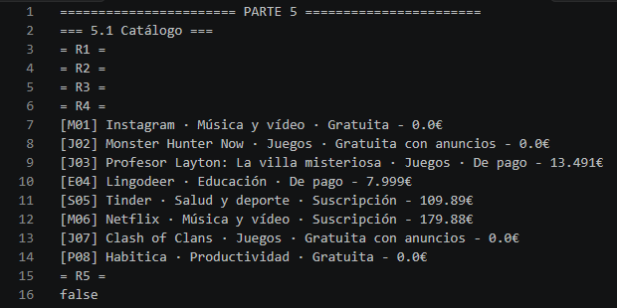
I- Apartado 5.1, Catálogo
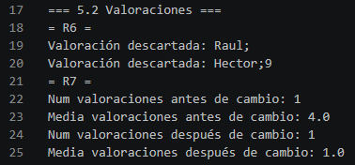
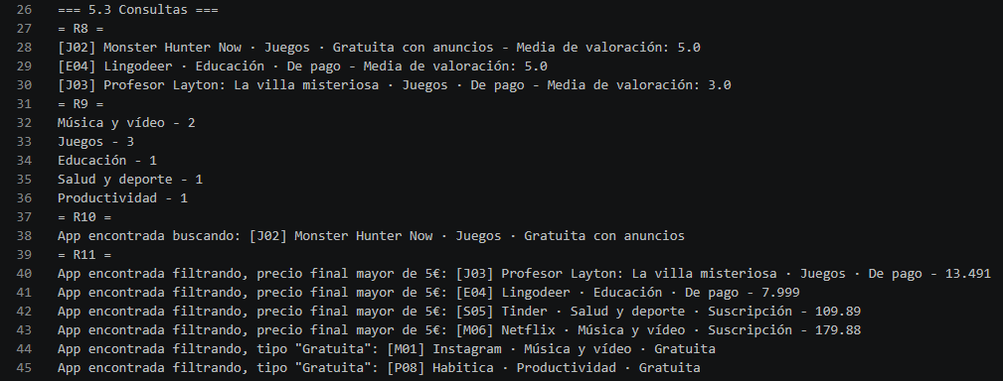
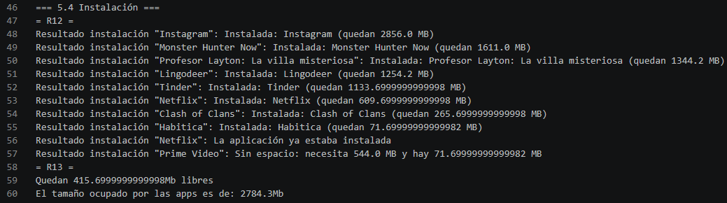
III- Apartado 5.3, Consultas

Apartado 6 – Comprobaciones
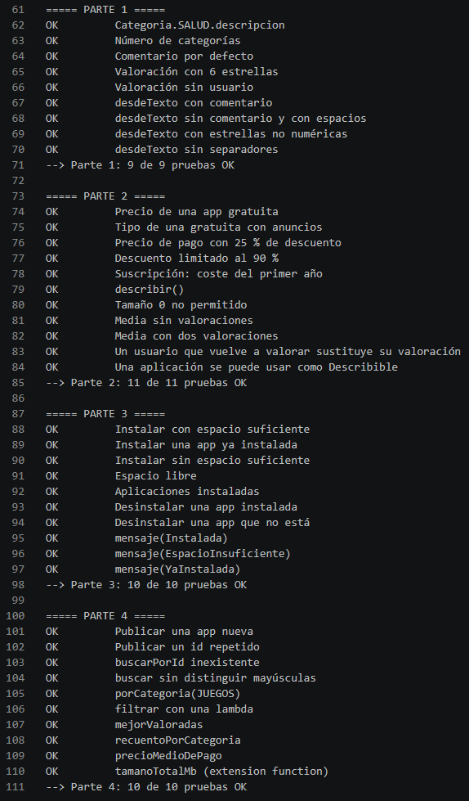
V - Apartado 6, Resultado de las comprobaciones

